A retenir :
- Quand on roule, on ne peut pas s’arrêter ……………………………….. donc il faut toujours garder une ……………………….. …… …………………………… .

- On parcourt une certaine distance pendant notre temps de ………….. puis une autre distance pendant le ……………………….. .

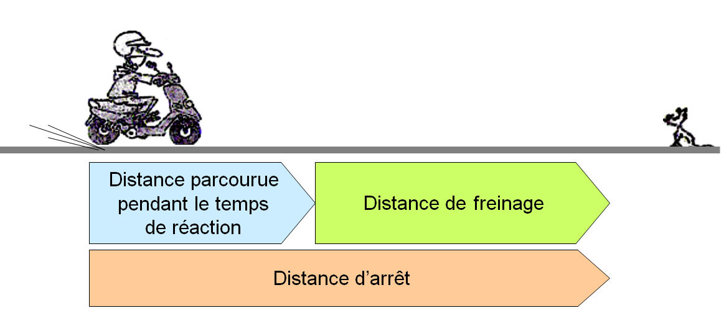

A retenir :
- Quand on roule, on ne peut pas s’arrêter immédiatement donc il faut toujours garder une distance de sécurité.

- On parcourt une certaine distance pendant notre temps de réaction puis une autre distance pendant le freinage.

